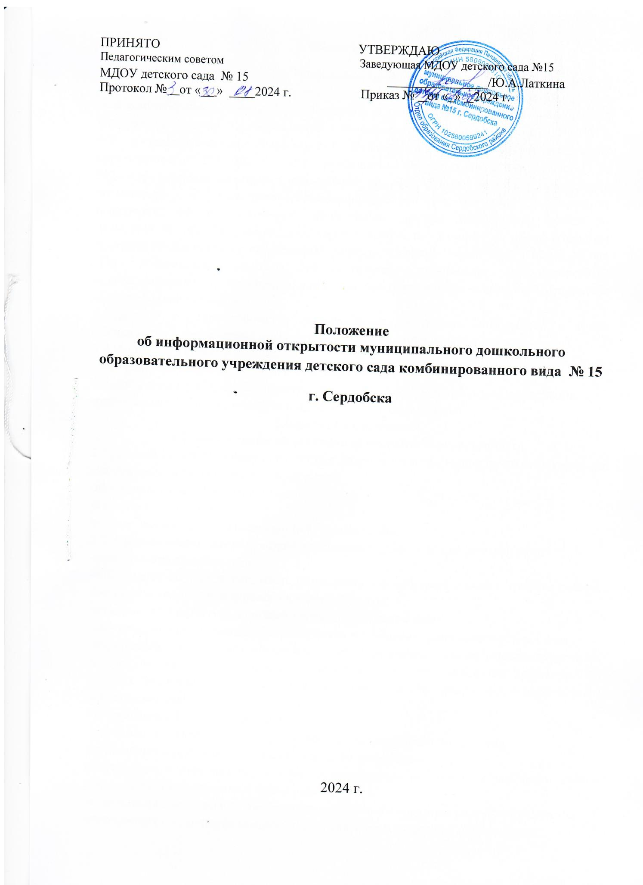

1. Общие положения
1.1.Настоящее Положение об информационной открытости (далее- Положение) разработано для муниципального дошкольного образовательного учреждения детского сада комбинированного вида №15 г. Сердобска (далее- детский сад) с учетом требований Федерального закона "Об образовании в Российской Федерации" от 29.12.2012 № 273-ФЗ( с последующими изменениями), Федерального закона "О некоммерческих организациях"от 12.01.1996 № 7-ФЗ, постановления Правительства РФ от 10.07.2013 № 582 «Об утверждении правил размещения на официальном сайте образовательной организации в информационно-телекоммуникационной сети "Интернет" и обновления информации об образовательной организации», приказа Минобрнауки России от 08.04.2014 № 293 "Об утверждении порядка приема на обучение по образовательным программам дошкольного образования", приказа Минфина России от 21.07.2011 № 86н "Об утверждении порядка предоставления информации государственным (муниципальным) учреждением, ее размещения на официальном сайте в сети Интернет и ведения указанного сайта".
1.2.Детский сад обеспечивает открытость и доступность информации о своей деятельности в соответствии с законодательством Российской Федерации.
1.3.Настоящее Положение определяет:
-перечень раскрываемой детским садом информации;
-способы и сроки обеспечения детским садом открытости и доступности информации;
-ответственность детского сада за предоставленную информацию.
2.Перечень информации,
способы и сроки обеспечения ее открытости и доступности
2.1.Детский сад обеспечивает открытость и доступность информации путем ее размещения:
-на информационных стендах детского сада;
-на официальном сайте детского сада;
-на сайте www.bus.gov.ru;
-в средствах массовой информации (в т. ч. электронных).
2.2.Перечень обязательных к раскрытию сведений о деятельности детского сада:
-дата создания детского сада;
-информация об учредителе, месте нахождения детского сада, режиме, графике работы, контактных телефонах и адресах электронной почты;
-информация о структуре и органах управления детского сада;
-информация о реализуемых образовательных программах дошкольного образования;
-информация о численности обучающихся по реализуемым образовательным программам за счет бюджетных ассигнований федерального бюджета, бюджетов субъектов РФ, местных бюджетов и по договорам об образовании за счет средств физических и (или) юридических лиц;
-информация о языках образования;
-информация о федеральных государственных образовательных стандартах;
-информация о руководителе детского сада, его заместителях;
-информация о персональном составе педагогических работников с указанием уровня образования, квалификации и опыта работы;
-информация о материально-техническом обеспечении образовательной деятельности;
-информация о количестве вакантных мест для приема (перевода) обучающихся;
-информация о наличии и условиях предоставления обучающимся мер социальной поддержки;
-информация об объеме образовательной деятельности, финансовое обеспечение которой осуществляется за счет бюджетных ассигнований федерального бюджета, бюджетов субъектов РФ, местных бюджетов, по договорам об образовании за счет средств физических и (или) юридических лиц;
-информация о поступлении финансовых и материальных средств и об их расходовании по итогам финансового года;
-информация о размещении заказов на поставки товаров, выполнение работ, оказание услуг.
2.3.Обязательны к открытости и доступности копии следующих документов детского сада:
-устав;
-лицензия на осуществление образовательной деятельности (с приложениями);
-план финансово-хозяйственной деятельности детского сада, утвержденный в установленном законодательством порядке;
-локальные нормативные акты, в т. ч. правила внутреннего распорядка воспитанников, правила внутреннего трудового распорядка, коллективный договор;
-отчет о результатах самообследования;
-документ об установлении размера платы, взимаемой с родителей (законных представителей) за присмотр и уход за детьми, осваивающими образовательные программы дошкольного образования в организациях, осуществляющих образовательную деятельность;
-предписания органов, осуществляющих государственный контроль (надзор) в сфере образования, отчеты об исполнении таких предписаний;
-публичный доклад;
-примерная форма заявления о приеме;
-распорядительный акт органа местного самоуправления муниципального района, городского округа о закреплении образовательных организаций за конкретными территориями муниципального района, городского округа;
-распорядительный акт о приеме (приказ) (в трехдневный срок после издания размещается информационном стенде детского сада и на официальном сайте детского сада в сети Интернет);
-уведомление о прекращении деятельности;
-положение о закупке.
2.4.Детский сад обеспечивает открытость и доступность документов, определенных п. 2.3, путем предоставления через официальный сайт www.bus.gov.ru электронных копий следующих документов:
-решение учредителя о создании детского сада;
-учредительные документы детского сада;
-свидетельство о государственной регистрации;
-решения учредителя о назначении руководителя детского сада;
-муниципальное задание на оказание услуг (выполнение работ);
-план финансово- хозяйственной деятельности детского сада;
-годовая бухгалтерская отчетность;
-сведения о проведенных в отношении детского сада контрольных мероприятиях и их результатах.
2.5.Детский сад также предоставляет в электронном структурированном виде:
-общую информацию об учреждении;
-информацию о муниципальном задании на оказание государственных (муниципальных) услуг (выполнение работ) и его исполнении;
-информацию о плане финансово-хозяйственной деятельности;
-информацию об операциях с целевыми средствами из бюджета;
-сведения о проведенных в отношении детского сада контрольных мероприятиях и их результатах;
-информацию о годовой бухгалтерской отчетности учреждения.
2.6.Требования к информации, размещаемой на официальном сайте детского сада, ее структура, порядок размещения и сроки обновления определяются Положением об официальном сайте МДОУ детского сада комбинированного вида №15 г. Сердобска
2.7.Детский сад обеспечивает открытость следующих персональных данных:
-о руководителе детского сада, его заместителях, в т. ч.:
- фамилия, имя, отчество (при наличии) руководителя, его заместителей;
- должность руководителя, его заместителей;
- контактные телефоны;
- адрес электронной почты;
-о персональном составе педагогических работников с указанием уровня образования, квалификации и опыта работы, в т. ч.:
- фамилия, имя, отчество (при наличии) работника;
- занимаемая должность (должности);
- наименование направления подготовки и (или) специальности;
- данные о повышении квалификации и (или) профессиональной переподготовке (при наличии);
- общий стаж работы;
- стаж работы по специальности;
- иная информация о работниках ДОУ, на размещение которой имеется их письменное согласие (в том числе – на размещение фотографий).
2.8.Детский сад обязан по письменному требованию работника внести изменения в размещенную о нем информацию при условии предоставления подтверждающих документов.
3.Ответственность детского сада
3.1.Детский сад осуществляет раскрытие информации (в т.ч. персональных данных) в соответствии с требованиями законодательства РФ.
3.2.Детский сад обеспечивает обработку и хранение информации о своих работниках, а также иных субъектах персональных данных способами, обеспечивающими максимальную защищенность такой информации от неправомерного использования в соответствии законодательством Российской Федерации, а также Положением об обработке персональных данных МДОУ детского сада комбинированного вида №15 г. Сердобска
3.3.Детский сад несет ответственность в порядке и на условиях, устанавливаемых законодательством РФ, за возможный ущерб, причиненный в результате неправомерного использования информации третьими лицами.

ЛИСТ ОЗНАКОМЛЕНИЯ

работников муниципального дошкольного образовательного учреждения
детского сада комбинированного вида №15 г. Сердобска
с Положением об информационной открытости муниципального дошкольного образовательного учреждения детского сада комбинированного вида №15 г. Сердобска

№ п/п | Ф. И. О. работника | Должность | Роспись | Дата
1. | Латкина Ю.А. | Заведующая ДОУ
2. | Лебедева М.В. | Заместитель заведующей по ВМР
3. | Горшкова Е.В. | Воспитатель
4. | Бегичева Т.С. | Воспитатель
5. | Садомцева Н.Г. | Воспитатель
6. | Тезикова Ж.А. | Воспитатель
7. | Кобзева С.В. | Воспитатель
8. | Кибирева А.В. | Воспитатель
9. | Короткова Т.Н. | Воспитатель

